附件二：
救护培训学员使用手册
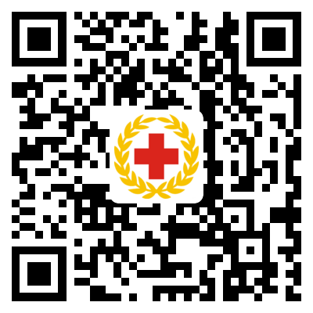
一、系统入口
- 扫描二维码
- 各红十字会公众号链接
- 小程序杭红救在身边

二、线上理论学习
- 点击立即注册
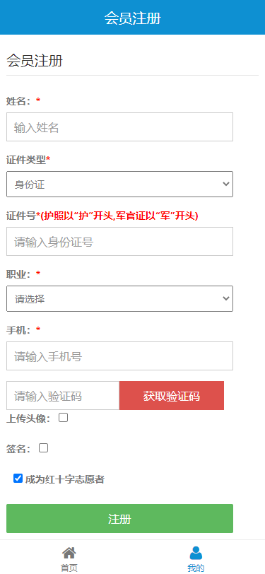
- 填写相关信息进行注册，
（带红色星号为必填项）

- 可选同时成为红十字会志愿者

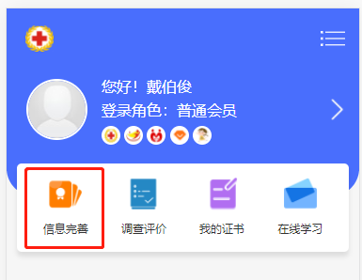
- 可选完善信息
信息完善界面可选进一步完善资料，上传个人照片等信息

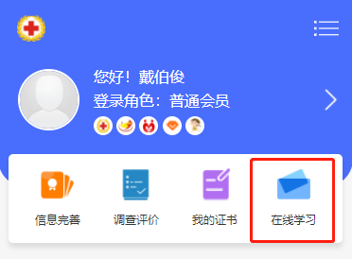
- 点击在线学习

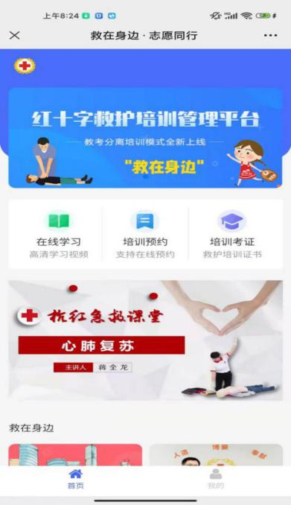
- 在线学习视频
视频一共20个，观看过程中要求有练习答题，若回答正确视频继续播放；若回答错误，可选重新答题或重新学习后答题。

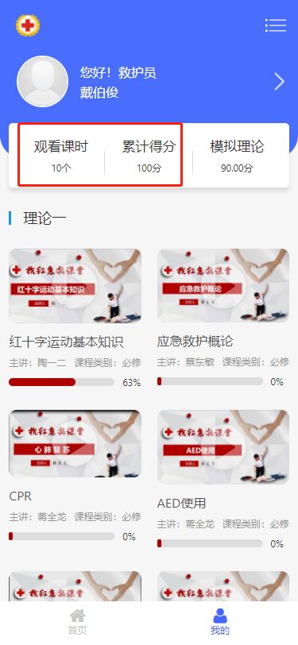
- 每个视频学习完成后得分5分，若参与普及培训，需完成10个以上视频学习，获得红十字普及培训学习证书。若参加救护员培训，需完成20个全部视频学习，获得100分。

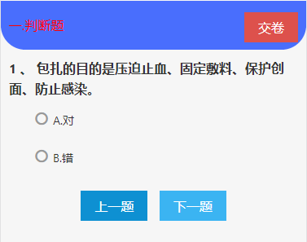
- 参与模拟理论测试，答题结束后点击右上角的交卷即可查看自己的分数。理论测试80分以上为合格，合格后系统弹窗展示红十字急救理论学习证书

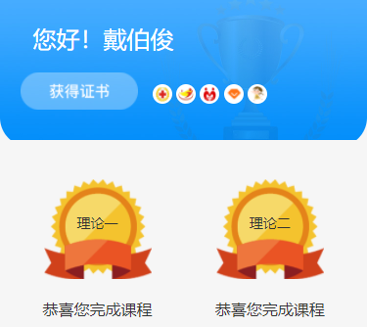
- 线上理论学习完成，请回到首页，指定场次报名参加实操培训课。

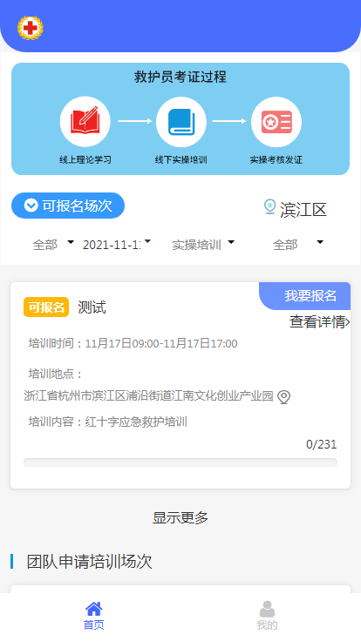
三、实操培训场次报名
1. 系统首页点击“实操培训”，
查看筛选可报名场次。

- 点击查看详情后报名
或直接点击“我要报名”
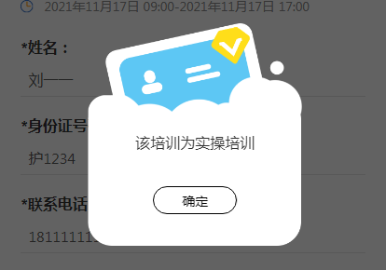

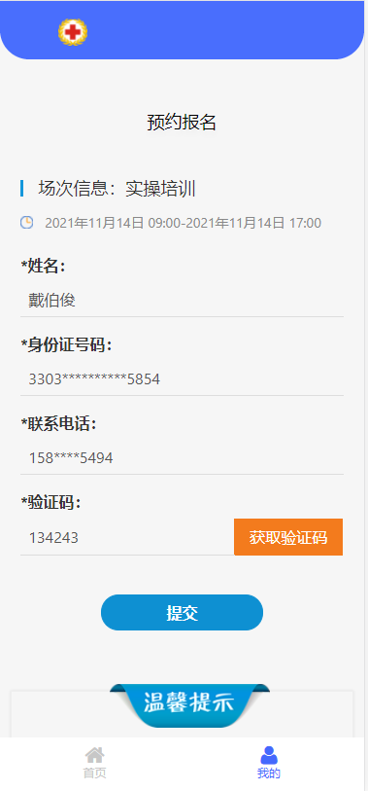
- 系统自动读取已注册信息，手机短信验证后，点击“提交”报名

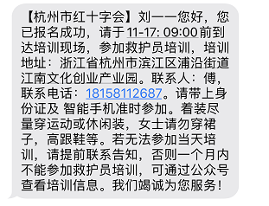
- 报名成功，系统短信发送培训 时间、培训地址、联系人、注意事项等短信方式发送至你的手机。

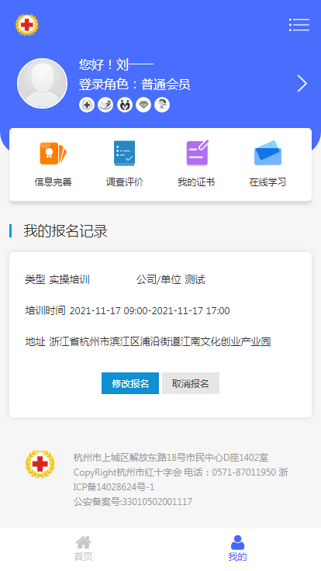
- 修改、取消实操培训报名点击个人中心，显示我的报名记录，可修改或者
取消报名信息。

- 注意事项:
- 线上理论学习达到100分，模拟考试到80分以上拥有报名资格。
- 报名成功仅供预约人数控制，实际报名以现场刷身份证或者扫码签到为主；
- 报名后请按时前往，如有计划改变请及时取消报名，不浪费名额。
- 实操培训报名注意，系统同步推荐显示关联的最近实操考核场次。
7. 现场培训签到
（1）培训当天，可通过扫描场次二维码，进行场次签到。
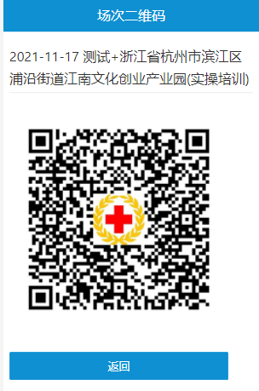
（2）扫二维码后，学员点击“学员报名签到”，进入相关信息填写。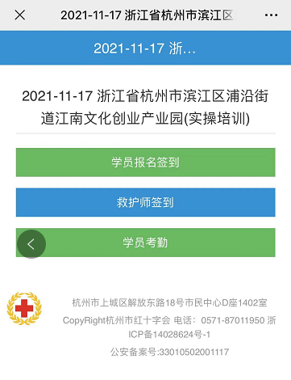

8.理论考试
签到成功，进入理论考试，理论考试以倒计时方式进行，80分为合格分，两次考试机会。
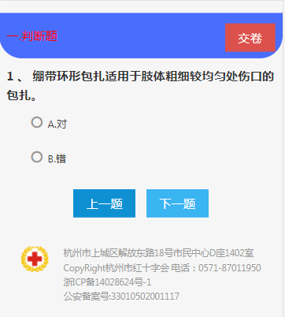

9.实操练习
完成理论考试后，由师资指导进行实操练习。
实操考核报名签到，流程与实操培训一致，考核通过后即可获得救护员证书。
